Guía de estilos

Colores Principales:



Usamos tonos claros y agradables a la vista.

Tipografia:





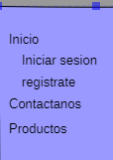

Utilizamos “Liberation sans, Arial, sans-serif” porque es el más amigable a la vista y menos pesado de ver. Para el titulo “FiloCorp S.L” hemos ampliado la fuente para que se reconocible a la vista.

Estructura:

Completa

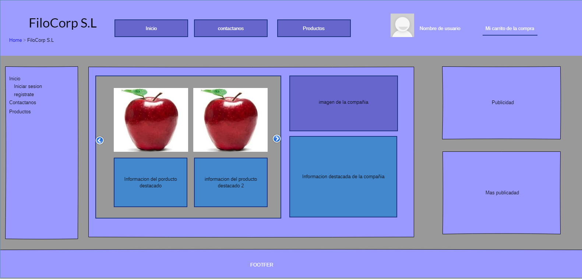

Header:



Nav:



Aside(mapa de navegación):

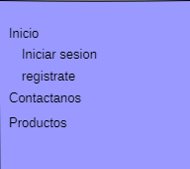

Main:

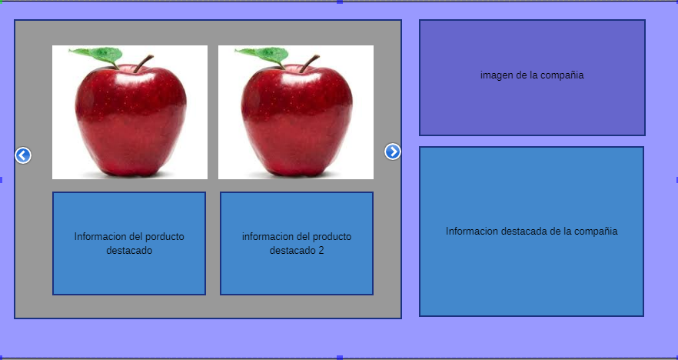

Section con dos asides(publicidad):

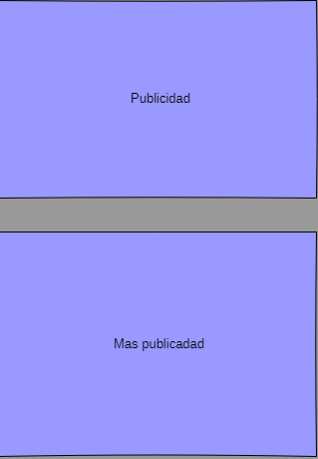

Footer:



Botones:



Botón de modificación de usuario.

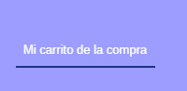

Botón con funcionalidad de carrito de compra



Botones para navegación de la pagina

Imágenes:

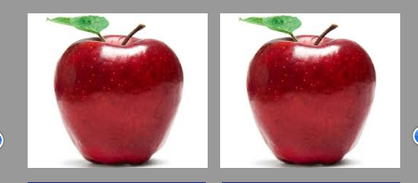

Imágenes con tamaño responsivo (ambas imágenes ocuparan el mismo espacio con un gap de 0.5em).

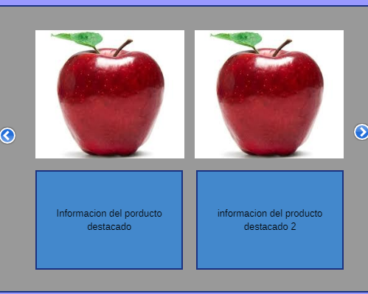

Debajo de las imágenes hay una información relativa para mejora el UX. Además tiene la funcionalidad de poder scrolear a la derecha o izquierda independientemente.

Logotipo: